**長庚大學資訊工程學系**

**Department of Computer Science and Information Engineering**

**Chang Gung University**

**腦血管疾病檢測系統**

**專題需求規格書**

撰寫者 : 資工三 B0929017 林峻陽

資工三 B0929032 許博森

資工三 B0929055 謝牧辰

資工三 B0843042 黃子庭

課程教授 : 吳世琳 教授

中華民國 111年 5月-112年 1月

**目錄**

**1 系統簡介 3**

1.1 規格目的 3

1.2 規格範圍說明 3

1.3 參考資料 3

**2 系統概述 6**

2.1 來源與背景 6

2.2 用戶特點 6

2.3 預期目標 6

2.4 系統架構 6

2.5 軟/硬體架構及環境 7

**3 需求概述 8**

3.1 功能需求 8

3.2 介面需求 9

3.3 其他需求 9

**4 需求規格回溯與版本管理 9**

4.1 需求規格回溯 9

4.2 版本管理 10

**5 附錄 11**

5.1 資料流程圖 11

5.2 資料流項目 11

# 

# **1 系統簡介**

## **規格目的**

　　近年來腦血管疾病導致死亡率提升，其中腦中風占比極高，腦中風分成梗塞型及出血型腦中風，而出血型又分成腦內出血及蛛膜下腔出血；造成梗塞腦中風的主要原因包括大血管動脈硬化狹窄或阻塞、小血管阻塞、及心因性血栓，造成腦內出血的主要原因為小血管破裂，造成蜘蛛膜下腔出血的主要原因為腦動脈瘤破裂。

　　本系統結合電腦斷層的結果，規劃進行腦血管的偵測，提取腦血管後建構模型，經過切片處理後檢測血管之狹窄程度，搭配顯影劑變化圖，作為腦中風或壞死之風險評估輔助，以利醫護人員進行準確且有效的治療。

　　本規格書為系統使用者對於本系統之需求，著重闡述系統的功能需求，協助開發者與使用者間有更明確且清楚的理念交流。

## **規格範圍說明**

　　本規格書主要是透過建立模型的方式闡述使用者對於系統的需求表達，藉由文字與圖表的相輔相成，在不考量技術開發層面的基礎下，針對系統的功能及性能，以及目標效果進行探討，以便在設計規格書時有明確的設計方向，也以便在未來開發時檢視功能與需求是否有完整切合。預計本文件的讀者包含：系統設計人員、專案管理人員、系統測試人員、未來系統使用者。

## **1.3 參考資料**

1. Calamante F, Gadian DG, Gadian DG (2000).Delay and Dispersion Effects in Dynamic Susceptibility Contrast MRI: Simulations Using Singular Value Decomposition. *Magn Reson Med,44(3)*:466-73. <https://onlinelibrary.wiley.com/doi/full/10.1002/1522-2594%28200009%2944%3A3%3C466%3A%3AAID-MRM18%3E3.0.CO%3B2-M?sid=nlm%3Apubmed>
2. Bivard A, Levi C, Spratt N, Parsons M (2013). Perfusion CT in acute stroke: a comprehensive analysis of infarct and penumbra. *Radiology,267(2)*:543-50. <https://pubs.rsna.org/doi/10.1148/radiol.12120971>
3. Ferrante di Ruffano L,Dinnes J,Deeks JJ,et al.(2018).Optical

coherence tomography for diagnosing skin cancer in adults.*Cochrane Database Syst Rev,12(12)*:CD013189*.*

<https://www.cochranelibrary.com/cdsr/doi/10.1002/14651858.CD013189/full>

1. Amukotuwa SA, Straka M, Dehkharghani S,et al.(2019). Fast Automatic Detection of Large Vessel Occlusions on CT Angiography.*Stroke,50(12)*:3431-3438.

<https://www.ahajournals.org/doi/10.1161/STROKEAHA.119.027076>

1. Muschelli J (2019).Recommendations for Processing Head CT Data.*Front Neuroinform,13*:61.

<https://www.frontiersin.org/articles/10.3389/fninf.2019.00061/full>

1. Tsuji T,Hirose Y,Fujimori K,et al.(2020).Classification of optical coherence tomography images using a capsule network.*BMC Ophthalmol,* *20(1)*:114.

<https://bmcophthalmol.biomedcentral.com/articles/10.1186/s12886-020-01382-4>

1. del Amor R,Morales S,Colomer A,et al.(2020).Automatic Segmentation of Epidermis and Hair Follicles in Optical Coherence Tomography Images of Normal Skin by Convolutional Neural Networks. *Front Med (Lausanne),7*: 220.

<https://www.frontiersin.org/articles/10.3389/fmed.2020.00220/full>

1. McDougall CC, Chan L, Sachan S,et al.(2020). Dynamic CTA-Derived Perfusion Maps Predict Final Infarct Volume: The Simple Perfusion Reconstruction Algorithm. *AJNR Am J Neuroradiol,41(11)*:2034-2040.

<http://www.ajnr.org/content/41/11/2034>

1. Ospel JM, Volny O, Qiu W,et al.(2020).Displaying Multiphase CT Angiography Using a Time-Variant Color Map: Practical Considerations and Potential Applications in Patients with Acute Stroke. *AJNR Am J Neuroradiol,41(2)*:200-205.

<http://www.ajnr.org/content/41/2/200>

1. Qiu W, Kuang H, Ospel JM,et al.(2021).Automated Prediction of Ischemic Brain Tissue Fate from Multiphase Computed Tomographic Angiography in Patients with Acute Ischemic Stroke Using Machine Learning. *J Stroke,23(2)*:234-243.

<https://www.j-stroke.org/journal/view.php?doi=10.5853/jos.2020.05064>

1. Ma C,Zou D,Qi H,et al.(2022).A novel surgical planning system using an AI model to optimize planning of pedicle screw trajectories with highest bone mineral density and strongest pull-out force.*Neurosurg Focus,52(4)*:E10.

<https://pubmed.ncbi.nlm.nih.gov/35364575/>

1. Stember JN, Terilli KL, Perez E,et al.(2020).Surface Point Cloud Ultrasound with Transcranial Doppler: Coregistration of Surface Point Cloud Ultrasound with Magnetic Resonance Angiography for Improved Reproducibility, Visualization, and Navigation in Transcranial Doppler Ultrasound. *J Digit Imaging,* *33(4)*:930-936. <https://link.springer.com/article/10.1007/s10278-020-00328-y>
2. Kuang H, Qiu W, Boers AM,et al.(2020).Computed Tomography Perfusion–Based Machine Learning Model Better Predicts Follow-Up Infarction in Patients With Acute Ischemic Stroke. *Stroke,52(1)*:223-231. <https://www.ahajournals.org/doi/suppl/10.1161/STROKEAHA.120.030092>
3. Zhou T, Tan T, Pan X,et al.(2021).Fully automatic deep learning trained on limited data for carotid artery segmentation from large image volumes. *Quant Imaging Med Surg,11(1)*:67-83.

<https://qims.amegroups.com/article/view/50255/html>

1. Amador K, Wilms M, Winder A,et al.(2022).Predicting treatment-specific lesion outcomes in acute ischemic stroke from 4D CT perfusion imaging using spatio-temporal convolutional neural networks. *Med Image Anal,82*:102610. <https://www.sciencedirect.com/science/article/pii/S1361841522002389?via%3Dihub>

# **2 系統概述**

## **2.1 來源與背景**

　　在台灣，2020年腦血管疾病為國人十大死因第4位，每年死亡人數將近1.2萬人，且在近百萬的長期照護之病人中，其中近六成以上為中風失能病人，為失能長照大宗；腦中風失能臥床平均10年，長照費用一年至少50萬，多則逾百萬，根據中華民國家庭照顧者關懷總會估算：政府每年約花費300億以上的長照費用在照顧中風失能的病人，再加上家庭的花費，台灣一年用在照護腦中風病人的花費可能超過1000億元，可謂是筆相當可觀的數目。

　　近年來腦中風年輕化和再中風風險相當高，在需要等候冗長檢查時間的狀況下，醫護人員無法在有限的時間內，取得足夠的檢查結果資訊去規劃治療方案，因此規劃透過本系統，在短時間內根據腦血管的狹窄程度及腦血流的供應狀況，進行腦中風或壞死的風險評估，以利輔助後續更快速地找出異常部分並進行治療。

## **2.2 用戶特點**

　　本系統主要提供醫護人員，透過腦血管檢測子系統評估病患顱內及顱外大血管狹窄及阻塞的情況，透過腦血流檢測子系統檢測大血管阻塞病患的側枝循環程度，輔助醫護人員快速找出病患腦部血管狹窄部位及程度，及篩選出在時間窗內接受血管內動脈取栓術的病人，做最適當的治療。

## **2.3 預期目標**

　　本系統的整體設計目標如下：

1. 透過腦血管的模型及切片，檢測血管的異常及阻塞位置。
2. 分析腦部電腦斷層及施打顯影劑前後的訊號強度，預測腦壞死的嚴重程度。
3. 結合腦組織分析、腦血管側支循環分析、及臨床資料，有效輔助醫護人員觀察病患腦部異常位置，預測可逆與不可逆的腦缺血區域。

## **系統架構**

1. 腦血管檢測子系統：匯入病患之腦部CT圖，提供系統進行建構腦血管模型後的腦血管狹窄部位及程度評估，並延伸動脈瘤分析；而檢測血管阻塞位置，是為了手術取血栓。
2. 腦組織訊號強度子系統：匯入腦部未打顯影劑之CT圖，供系統進行腦組織分析。
3. 腦血流檢測子系統：匯入腦部打顯影劑之CT圖，提供系統進行腦血管側支循環分析，預測腦壞死的嚴重程度。
4. 臨床資料子系統：匯入並整合臨床資料，包含中風到做CT的時間、中風嚴重程度、中風與其它慢性病病史、相關檢查數值等。
5. 腦梗塞預測子系統：結合2、3、4，預測可逆與不可逆腦缺血區域。

## **2.5 軟/硬體架構及環境**

　　本系統提供使用者端之服務，提供系統使用者操作之平台。

* 開發工具與環境

| **項目名稱** | **規格與用途簡述** |
| --- | --- |
| Visual Studio Code | * 匯入資料進行檔案類型轉換等前置處理 * 彙整模型切片進行血管狹窄程度分析 * 彙整顯影劑變化圖進行血流分析 |
| Cloud Compare | 呈現血管三維點雲模型 |
| ITK-snap | 三維圖像分割與描繪 |
| Apache | 建立本地實體IP與Web端聯繫 |
| Clinical trial proccesor | 將病患影像進行去識別化 |

* 系統運行硬體環境

| **項目名稱** | **規格與用途簡述** |
| --- | --- |
| 處理器 | Intel® Core™ i7 處理器 |
| 作業系統 | Windows 10以上 |
| 記憶體 | 8.00GB以上 |

* 系統運行軟體環境

　　本系統建置環境需建置於Microsoft Windows 11之系統。

# **3 需求概述**

## **3.1 功能需求**

圖1：系統活動圖

## **3.2 介面需求**

1. Apache：為OpenSource的HTTP伺服器軟體，安裝簡單、功能完善，以Apache作為伺服器端的網頁伺服器軟體。
2. PHP：為一種電腦上的腳本語言，主要是設計成處理動態網頁，用於伺服器端腳本處理，不過也可以命令列執行，或者產生獨立的圖形使用者介面程式。

## **3.3 其他需求**

1. 介面環境需求

* 於主畫面應明確標註子系統的進入路徑，避免發生使用者找不到欲使用之功能及項目，造成使用者的不便。
* 點擊按鈕大小與間隔應確保一定的數值，尤其是確認資料按鈕，避免發生誤觸而送出錯誤資料的狀況。
* 介面應具有引導使用者完成資料上傳等項目。

1. 回應時間需求

* 在使用者或是系統管理員進行操作時，每次操作應盡量於數秒內反應，便於系統監測各種異常狀況的發生。
* 更新處理時間：當有接收到新的操作，即進行更新輸入資料的動作。
* 資料傳送時間：於短時間內完成，避免使用者長時間等待。

1. 安全性需求

　　系統需要嚴格的權限管理功能，各功能模組需有相對應的權限與角色方可進入，以防止錯誤操作或是不明傳輸對系統和使用者造成威脅。

1. 可靠性需求

　　系統所提供之功能需讓每個使用者在使用上擁有相同品質和權力，不因任何不確定因素如使用人數及使用時間而改變。

# **需求規格回溯與版本管理**

## **4.1 需求規格回溯**

　　需求規格書可以用在評估軟體產品是否達成當初擬定的使用者需求，除此之外，當產品交付給客戶後，也可以藉此作為往後軟體測試驗收時的數據。因此在研究系統及考量使用者需求，並在分析出系統功能後，將所有的使用者需求彙整，以作為未來軟體測試驗收時進行是否符合的驗證比對。

以下功能回溯圖為幫助日後方便撰寫相關文件架構：

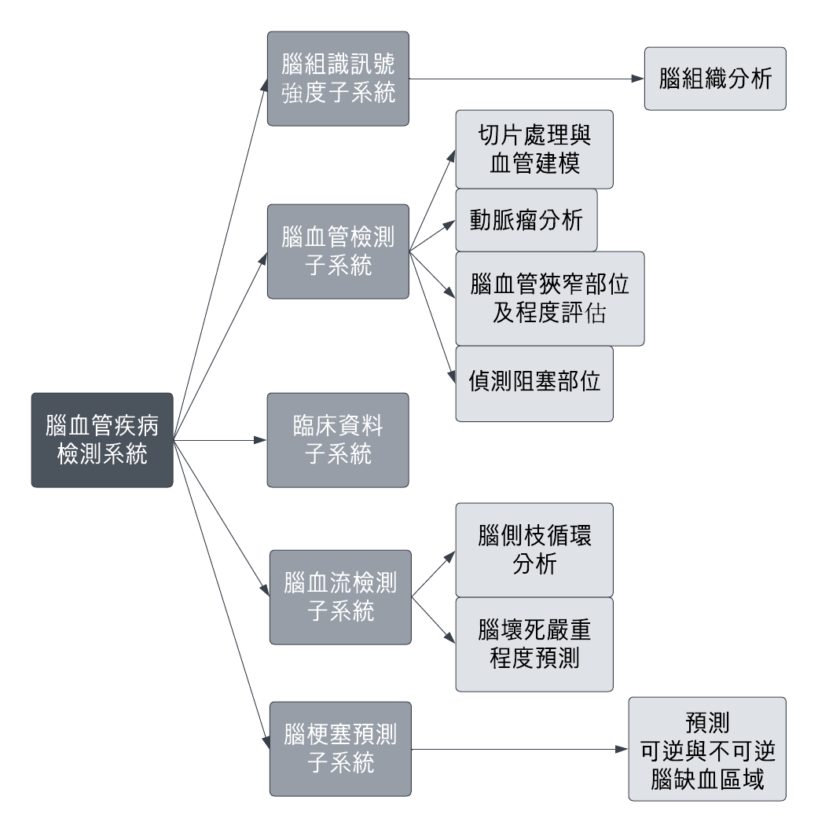

圖2：系統功能回溯圖

## **4.2 版本管理**

　　針對每次的討論後彙整他人之意見，檢視自身評估及需求分析之欠缺及改良後，用此表紀錄修改部分，以便於未來能更加方便確認系統各方面是否到位。

| **版本號** | **修改部分** | **修改內容** |
| --- | --- | --- |
| 0 | 全文件 | 進行系統初步規劃 |
| 1.1 | 1.1 規格目的  2 系統概述  3 需求概述 | 明確解釋系統需求及功能的制定，並提高系統可行度 |
| 1.2 | 3.1 功能需求  4.1 需求規格回溯  5.1 資料流程圖 | 確立需求後更動圖表內容 |
| 2.1 | 1.1 規格目的  2 系統概述 | 針對系統及需求多加描述 |
| 2.2 | 3.1 功能需求  4.1 需求規格回溯  5.1 資料流程圖 | 更動圖表內容及輸入輸出資料 |
| 3.1 | 全文件 | 對系統與子系統進行細分 |
| 3.2 | 3.1 功能需求  4.1 需求規格回溯  5.1 資料流程圖 | 更動圖表內容及輸入輸出資料 |
| 4 | 2.4　系統架構 | 補充說明各子系統的功能與搭配關係 |

# **5 附錄**

## **5.1 資料流程圖**

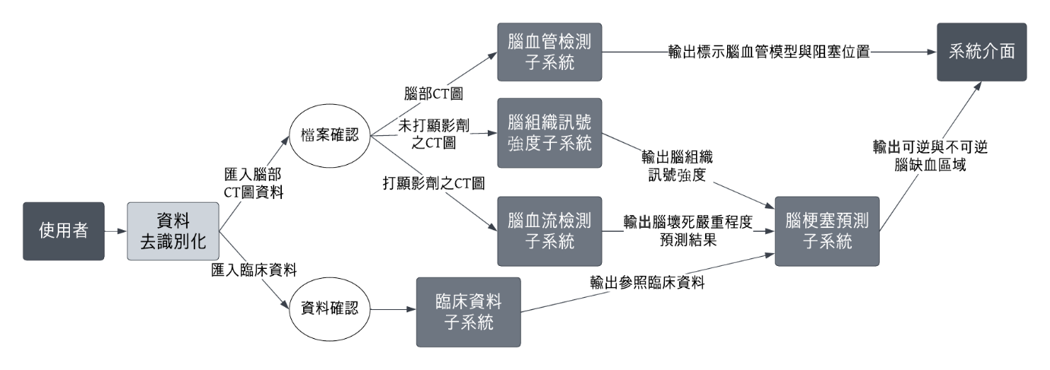

圖3：系統資料流程圖

## **5.2 資料流項目**

使用者、檢測資料、檢測結果、系統介面